

**MANUAL DE PROCEDIMIENTOS DEL SISTEMA DE INFORMACIÓN ESTADÍSTICA DE BIBLIOTECAS (SIEB)**

EDUCACIÓN BÁSICA, MEDIA SUPERIOR Y SUPERIOR

enero - diciembre 2024



# Introducción

INTRODUCCIÓN 4

OBJETIVOS 5

BASE LEGAL 6

Reglamento Interior de la SEP 6

Ley del Sistema Nacional de Información Estadística y Geográfica 6

DESCRIPCIÓN 10

COORDINACIÓN DEL SISTEMA 11

Responsabilidades de las áreas involucradas 11

COBERTURA 13

DOCUMENTO UTILIZADO 13

1. Cuestionario estadístico de bibliotecas (Formato 912.11) 13

Datos de identificación de la biblioteca 14

DESCRIPCIÓN DE LOS DOCUMENTOS 15

Sección I. Características de la biblioteca 15

Sección II. Usuarios 16

Sección III. Servicios 17

Sección IV. Colecciones 18

Sección V. Acervo 19

Sección VI. Personal por función 21

Sección VII. Recursos materiales y recursos computacionales 22

Sección VIII. Automatización de la biblioteca 24

Anexo de biblioteca virtual 25

Sección de observaciones 26

1. Formato 155 de apercibimiento de sanción 27

ETAPAS DEL SISTEMA 29

1. Notificación del inicio del levantamiento estadístico 29
2. Actualización de datos de identificación de los servicios bibliotecarios en SIC 30
3. Apertura del SCEBI y captura de la información estadística 31

Llenado en papel 31

Llenado en el SCEBI 31

1. Asesoría a bibliotecas 32
2. Monitoreo y revisión de la información capturada y recepción de acuses 33
3. Integración de rezagos 33
4. Análisis y validación de la estadística 33
5. Entrega de resultados, reportes de oficialización de estadística 34
6. Procesamiento e integración nacional de información y generación de cifras 35

ANEXO DE PROPUESTA DE OFICIO 36

**Introducción**

La Dirección General de Planeación, Programación y Estadística Educativa (DGPPyEE), ante la necesidad de mejorar los sistemas de información estadís- tica; y atendiendo sus responsabilidades de dirigir y desarrollar los sistemas de información relacionados con la planeación y programación de la estadística del sector educativo, ha dedicado esfuerzos y recursos a fin de contar con sis- temas de información confiables que le permitan orientar adecuadamente sus atribuciones sustantivas en beneficio de la educación en México.

Debido a que la información estadística es una herramienta fundamental en los procesos de planeación y para la toma de decisiones, la DGPPyEE solicita al inicio de cada año, la información más relevante del año inmediato anterior de las bibliotecas de nuestro país.

El sistema abarca las bibliotecas públicas y escolares, de instituciones de todos los tipos y niveles educativos, las especializadas y las hemerotecas pertenecientes a dependencias y entidades de los sectores público, social y privado.

En este manual se concentran los procedimientos que deberán seguirse durante la integración de la estadística de bibliotecas, a fin de precisar las funciones encomendadas a cada área para deslindar responsabilidades, evitar duplicida- des e identificar omisiones.

Es importante puntualizar que el proceso de conformar la estadística nacional de bibliotecas seguirá conservando el mismo nombre: Sistema de Información Estadística de Bibliotecas (SIEB).

La DGPPyEE elabora este instrumento con la finalidad de coadyuvar a la ejecu- ción correcta de actividades y servir como medio de orientación al proporcionar información básica.

A partir del levantamiento enero- diciembre 2017 se integrará un anexo de

información para bibliotecas virtuales.

# Objetivos

OBJETIVOS DEL MANUAL

1. Difundir los procedimientos para el levantamiento estadístico de bibliotecas correspondiente al periodo comprendido de enero a diciembre del año en curso.
2. Reforzar la coordinación entre los diferentes actores que intervienen en el proceso, para realizar las actividades de captura, procesamiento, validación, análisis y difusión de la estadística de bibliotecas.
3. Dar a conocer los elementos de captación y sistematización, creados duran- te el proceso de mejoramiento de los sistemas de información.

OBJETIVOS DEL SISTEMA

1. Obtener información estadística relevante de las bibliotecas públicas y privadas del país, para presentarla en tiempo y forma de manera confiable y veraz, agilizando el tiempo de respuesta de la información, aprovechando las tecnologías de la información y de comunicación.
2. Proporcionar información sobre las principales características de las biblio- tecas (acervo, usuario, servicios, estantería, etc.), así como los servicios en sala, virtuales o ambos.
3. Elaborar un directorio confiable de todas las bibliotecas del país.

# Base legal

La Secretaría de Educación Pública (SEP) es una dependencia del Poder Ejecutivo Federal, que tiene a su cargo el despacho de los asuntos que en materia educativa le confiere la Ley Orgánica de la Administración Pública Federal, Última reforma publicada DOF 19-05-2017

REGLAMENTO INTERIOR DE LA SEP

Reglamento publicado en el Diario Oficial de la Federación, el viernes 21 de

enero de 2005

Última reforma publicada en el DOF 15 de septiembre de 2020

[https://www.dof.gob.mx/nota_detalle.php?codigo=5600454&fecha=15/09/2020#gsc.tab=0](http://www.dof.gob.mx/nota_detalle.php?codigo=5600454&fecha=15/09/2020&gsc.tab=0)

Establece las atribuciones de la DGPPyEE en el Artículo 32:

Corresponde a la dirección General de Planeación, Programación y Estadística Educativa el ejercicio de las atribuciones siguientes:

Fracción IX “Generar la estadística y los indicadores del sector educativo, así

como coordinar su integración y difusión oficial;

LEY DEL SISTEMA NACIONAL DE INFORMACIÓN ESTADÍSTICA Y GEOGRAFÍA

Nueva Ley publicada en el Diario Oficial de la Federación el 16 de abril de 2008

Última reforma publicada DOF 01-12-2023

[https://www.diputados.gob.mx/LeyesBiblio/pdf/LSNIEG.pdf](http://www.diputados.gob.mx/LeyesBiblio/pdf/LSNIEG.pdf)

TÍTULO PRIMERO

DISPOSICIONES GENERALES

Artículo 1; La presente Ley, reglamentaria del apartado B del artículo 26 de la Constitución Política de los Estados Unidos Mexicanos, es de orden público, de interés social y de observancia general en toda la República, y tiene por objetivo regular:

II. Los derechos y las obligaciones de los informantes del Sistema;

Artículo 2; “Para efectos de esta Ley se entenderá por:

VII. Informantes del sistema: a las personas físicas y morales, a quienes les sea solicitado datos estadísticos y geográficos en términos de esta ley.

VIII. Instituto o INEGI: al Instituto Nacional de Estadística y Geografía

TÍTULO SEGUNDO

DEL SISTEMA NACIONAL DE INFORMACIÓN ESTADÍSTICA Y GEOGRÁFICA

CAPÍTULO V

De los Informantes del Sistema

SECCIÓN I

De los Derechos y Obligaciones de los Informantes del Sistema

Artículo 45; Los informantes del sistemas están obligados a proporcionar, con veracidad y oportunidad, los datos e informes que les soliciten las autoridades competentes para fines estadísticos, censales y geográficos, y prestarán apoyo a las mismas.

TÍTULO TERCERO

DE LA ORGANIZACIÓN Y FUNCIONAMIENTO DEL INSTITUTO

CAPÍTULO I

Del Instituto Nacional de Estadística y Geografía

Artículo 52; El Instituto es, conforme a lo dispuesto en el apartado B del artículo 26 de la Constitución Política de los Estados Unidos Mexicanos, un organismo público con autonomía técnica y de gestión, personalidad jurídica y patrimonio propios, responsable de normar y coordinar el Sistema Nacional de Información Estadística y Geográfica, así como de realizar las Actividades a que se refiere el artículo 59 de esta Ley.

TÍTULO CUARTO

DE LAS FALTAS ADMINISTRATIVAS Y DE LAS SANCIONES

CAPÍTULO I

De las Faltas Administrativas

Artículo 103; Comenten infracciones a lo dispuesto por esta ley, quienes

en calidad de informantes del sistema:

1. Se nieguen a proporcionar datos, informes o exhibir documentos cuando

se deban hacerlo, dentro del plazo que se les hubiere señalado;

1. Suministren datos falsos, incompletos o incongruentes:
2. Omitan inscribirse en los registros establecidos por la Ley o no

proporcionen la información que para estos se requiera;

1. Se opongan a las inspecciones de verificación que en cumplimiento de las disposiciones de esta ley realicen los inspectores, recolectores o censores y general de cualquier representante de cualquiera de las Unidades que se encuentre facultado para ello, y

REGLAS PARA LA DETERMINACIÓN DE FALTAS ADMINISTRATIVAS E IMPOSICIÓN DE SANCIONES, POR LA COMISIÓN DE INFRACCIONES A LA LEY DEL SISTEMA NACIONAL DE INFORMACIÓN ESTADÍSTICA Y GEOGRÁFICA

https://dof.gob.mx/nota_detalle.php?codigo=5363731&fecha=13/10/2014#gsc.tab=0

CAPÍTULO I,

Disposiciones Generales;

Artículo 1.- Las presentes Reglas tienen por objeto establecer las disposiciones generales para regular la determinación de faltas administrativas y la imposición de sanciones por la comisión de infracciones a la Ley del Sistema Nacional de Información Estadística y Geográfica.

Artículo 2.- Las disposiciones de las presentes Reglas serán de observancia general y obligatoria para los informantes del Sistema y los servidores públicos de las Unidades Administrativas del Instituto, así como para los servidores públicos de las Unidades del Estado.

Artículo 3.- Para efectos de estas Reglas se entenderá por:

1. DGACSNI: Dirección General Adjunta de Coordinación de los Subsistemas Nacionales de Información, de la DGCSNIEG;
2. DGCSNIEG: Dirección General de Coordinación del Sistema Nacional

de Información Estadística y Geográfica;

1. Información de Interés Nacional o Información: a la Información que se determine como tal en términos de lo dispuesto en los artículos 77 fracción II y 78 de la Ley;
2. Infracción o falta administrativa: las señaladas en los artículos 103, 104 y 105 de la Ley;

XVIII. Unidades del Estado: a las áreas administrativas que cuenten con atribuciones para desarrollar Actividades Estadísticas y Geográficas o que cuenten con registros administrativos que permitan obtener Información de Interés Nacional de:

1. Las dependencias y entidades de la Administración Pública Federal, incluyendo a las de la Presidencia de la República y de la Procuraduría General de la República;

CAPÍTULO II,

De los Derechos de los Informantes.

Artículo 5.- De conformidad con el artículo 40 de la Ley, a quienes sean Informantes del Sistema y se les requieran datos estadísticos o geográficos, deberán ser enterados de:

* 1. El carácter obligatorio o potestativo de sus respuestas, según corresponda;
  2. La obligación de proporcionar respuestas veraces, y de las consecuencias de la falsedad en sus respuestas a los cuestionarios que se les apliquen;
  3. La posibilidad del ejercicio del derecho de rectificación;
  4. La confidencialidad en la administración, manejo y difusión de sus

datos;

* 1. La forma en que será divulgada o suministrada la Información, y
  2. El plazo para proporcionar los datos, el cual deberá fijarse conforme

a la naturaleza y características de la información a rendir.

Artículo 106; Las infracciones a lo dispuesto por el artículo 103 de esta ley, serán sancionadas con multa de:

1. Para las establecidas en las fracciones I, II y IV, de 5 hasta 500 salarios.
2. Para la establecida en la fracción III, de 200 hasta 500 salarios;

Las anteriores previsiones deberán aparecer en los cuestionarios y documentos que se utilicen para recopilar datos estadísticos o geográficos.

C APÍ TULO I V,

De la Denuncia Sobre Infracciones Cometidas a la Ley.

Artículo 11.- Las Unidades Administrativas, las Unidades del Estado o cualquier persona que tenga conocimiento de la comisión de una probable infracción a la Ley, lo hará del conocimiento de la DGCSNIEG, mediante escrito, adjuntando los documentos que acrediten la falta administrativa que pudiera ser objeto de una sanción.

C APÍ TULO V I ,

Imposición de Sanciones.

Artículo 21.- Tratándose de infracciones cometidas por quienes sean

Informantes del Sistema y conforme al dictamen de determinación de los

supuestos de infracción de que se trate, con fundamento en la fracción XXII, del artículo 46 del Reglamento, la DGAAJ, procederá a imponer las sanciones previstas en el artículo 106 de la Ley a más tardar en un término de treinta días hábiles posteriores a la recepción del expediente, para lo cual tomará en cuenta la gravedad de la falta administrativa que motive la infracción, las condiciones de quien comete la infracción y la conveniencia de evitar prácticas tendientes a contravenir las disposiciones de la Ley.

La DGAAJ podrá solicitar a las Unidades Administrativas o Unidades del Estado los elementos e información que le permitan determinar la gravedad de la falta administrativa que motive la infracción, las condiciones de quien comete la infracción y la conveniencia de evitar prácticas tendientes a contravenir las disposiciones de la Ley.

DGAAJ: Dirección General Adjunta de Asuntos Jurídicos, de la Dirección General de Administración del INEGI.

# Descripción

El Sistema de Información Estadística de Bibliotecas (SIEB) es el proceso mediante el cual se recaba y procesa la información estadística directamente de cada biblioteca.

En enero-febrero de cada año se capta la situación del sistema de bibliotecas del periodo comprendido de enero a diciembre del año inmediato anterior, lo que permite obtener la información necesaria para evaluar la programación del recurso y preparar los recursos que se deben asignar para cada centro de trabajo.

Para su obtención se cuenta con el Sistema de Captura para la Estadística de Bibliotecas, vía Internet (SCEBI), por medio del cual se realiza la captura, monitoreo, validación, actualización, explotación y oficialización de los datos, teniendo como base los Formatos 912.11 de Bibliotecas.

Este sistema realiza las validaciones de manera inmediata y actualiza los datos de cada biblioteca.

# Coordinación del sistema

La Dirección de Estadística Educativa de la DGPPyEE, norma y coordina los pro- cedimientos del sistema de bibliotecas, con las dependencias y organismos si- guientes:

* Dirección de Planeación y/o Evaluación (según sea el caso) de las autorida-

des educativas de los Estados y de la Ciudad de México.

* Departamento de Estadística de las autoridades educativas de los Estados y

de la Ciudad de México.

* Dirección General de Bibliotecas.
* Área educativa o Coordinación Estatal de Bibliotecas.
* Centro Bibliotecario (Biblioteca).

Con el apoyo de las dependencias y organismos mencionados, se detectan ne- cesidades de información, se definen los medios de captación y se analizan los resultados para presentar finalmente la Estadística Básica del Sistema Educati- vo Nacional de Bibliotecas.

RESPONSABILIDADES DE LAS ÁREAS INVOLUCRADAS

* Dirección General de Planeación, Programación y Estadística Educativa

1. Verificar el cumplimiento de la normatividad y de los lineamientos para el

correcto funcionamiento del SIEB.

1. Mantener comunicación y coordinación estrecha con el departamento de estadística educativa de las autoridades educativas de los Estados y de la Ciudad de México a través de la Subdirección de Sistemas de Información.
2. Establecer y mantener coordinación con las áreas centrales relacionadas

con el sistema bibliotecario.

1. Mantener actualizada la programación para la operación del sistema.
2. Proporcionar servicios de consulta y explotación a los usuarios que lo soli- citen.
3. Elaborar publicación nacional anual con las principales cifras de bibliotecas.
4. Integrar el Sistema Nacional de Información de Bibliotecas.

* Departamento de Estadística de las autoridades educativas de los

Estados y de la Ciudad de México

Corresponde a este departamento efectuar las acciones siguientes:

1. Mantener comunicación y coordinación estrecha con la Dirección de Estadís- tica Educativa de la DGPPyEE.
2. Realizar en tiempo y forma cada uno de los puntos descritos en el “Calen- dario de Actividades” establecido por la DGPPyEE, para el levantamiento estadístico.
3. Establecer y mantener estrecha coordinación con las áreas relacionadas con

el sistema bibliotecario.

1. Elaborar la estadística anual de bibliotecas en la entidad.
2. Mantener actualizado el Sistema de Identificación de Centros (SIC).
3. Proporcionar, a quienes los soliciten, servicios de consulta y explotación de

la información.

* Dirección General de Bibliotecas (Secretaría de Cultura)

1. Apoyar a la Dirección de Estadística Educativa de la DGPPyEE en la distribución claves de usuario y contraseñas a las bibliotecas que pertenecen a la Red Nacional de Bibliotecas Públicas.
2. Monitorear el avance en la captura de la información por parte de las

bibliotecas y exhortarlas a que cumplan con lo solicitado en tiempo y forma; así como llenar correctamente el cuestionario estadístico con los datos que en éste se solicitan

1. Verificar que los centros bibliotecarios de su jurisdicción estén registrados

en el SIC.

* Área Educativa o Coordinación Estatal de Bibliotecas

1. Apoyar al Departamento de Estadística de las autoridades educativas de los Estados y de la Ciudad de México en la distribución claves de usuario y contraseñas.
2. Monitorear el avance en la captura de la información por parte de las

bibliotecas y exhortarlas a que cumplan con lo solicitado en tiempo y forma; así como llenar correctamente el cuestionario estadístico con los datos que en éste se solicitan.

1. Verificar que los centros bibliotecarios de su jurisdicción estén registrados

en el SIC

* Centro Bibliotecario (Biblioteca)

1. Contestar durante la fecha establecida por la DGPPyEE, los datos solicitados en el cuestionario estadístico de bibliotecas. La información será la correspondiente al año inmediato anterior.
2. Enviar en tiempo y forma la oficialización de bibliotecas al Departamento de

Estadística de los estados, en la Ciudad de México a la Dirección de Estadística Educativa de la DGPPyEE o a quien le hizo llegar las claves, dentro del plazo solicitado.

# Cobertura

Abarca todas las bibliotecas del país de sostenimiento federal, estatal, muni- cipal, particular y autónomo, cuyo acervo sea superior a 500 títulos, las que considera son:

1. Públicas
   * Centrales
   * Municipales
   * Delegacionales
2. Escolares
   * De Educación Básica
   * Medio Superior
3. Educación Superior
4. Especializadas
5. Hemerotecas,
6. Infotecas

Importante: Si el número de títulos es menor a 500 y el acervo se encuen- tra organizado y está en funcionamiento, esta biblioteca debe ser considerada para fines estadísticos.

# Documentos utilizados

El cuestionario que se utiliza como herramienta para captar la información estadística es el Formato 912.11 y se utilizan los apercibimientos de sanción para las bibliotecas que no quieran informar.

1. Cuestionario estadístico de bibliotecas (Formato 912.11)

Cuestionario de 11 páginas, que es el medio para recopilar la información esta- dística básica de bibliotecas, el usuario puede imprimirlo como apoyo para contestar el cuestionario vía internet, o bien para que lo utilicen las bibliotecas que manifiestan no estar en posibilidad de contestar el cuestionario vía Inter- net.

El cuestionario consta de una sección de datos de identificación y ocho seccio- nes para reportar la información estadística generada por la biblioteca y un anexo para información del servicio virtual.

Datos de identificación de la biblioteca

En esta sección se incluyen los datos de ubicación geográfica (apegados a la Norma Técnica de Domicilios Geográficos) y administrativos de la biblioteca, como son: clave de biblioteca, nombre, tipo, vialidad principal, número exterior, número interior, vialidad derecha, vialidad izquierda, vialidad posterior, asen- tamiento humano, localidad, código postal, municipio o delegación, entidad federativa, teléfono, extensión, sostenimiento, servicio, dependencia operati- va, fecha de fundación, nombre del director o responsable de la biblioteca, RFC y CURP (datos obligatorios) clave de la institución o escuela a la que pertenece, dependencia a la que pertenece, correo institucional de la biblioteca, página web de la biblioteca.

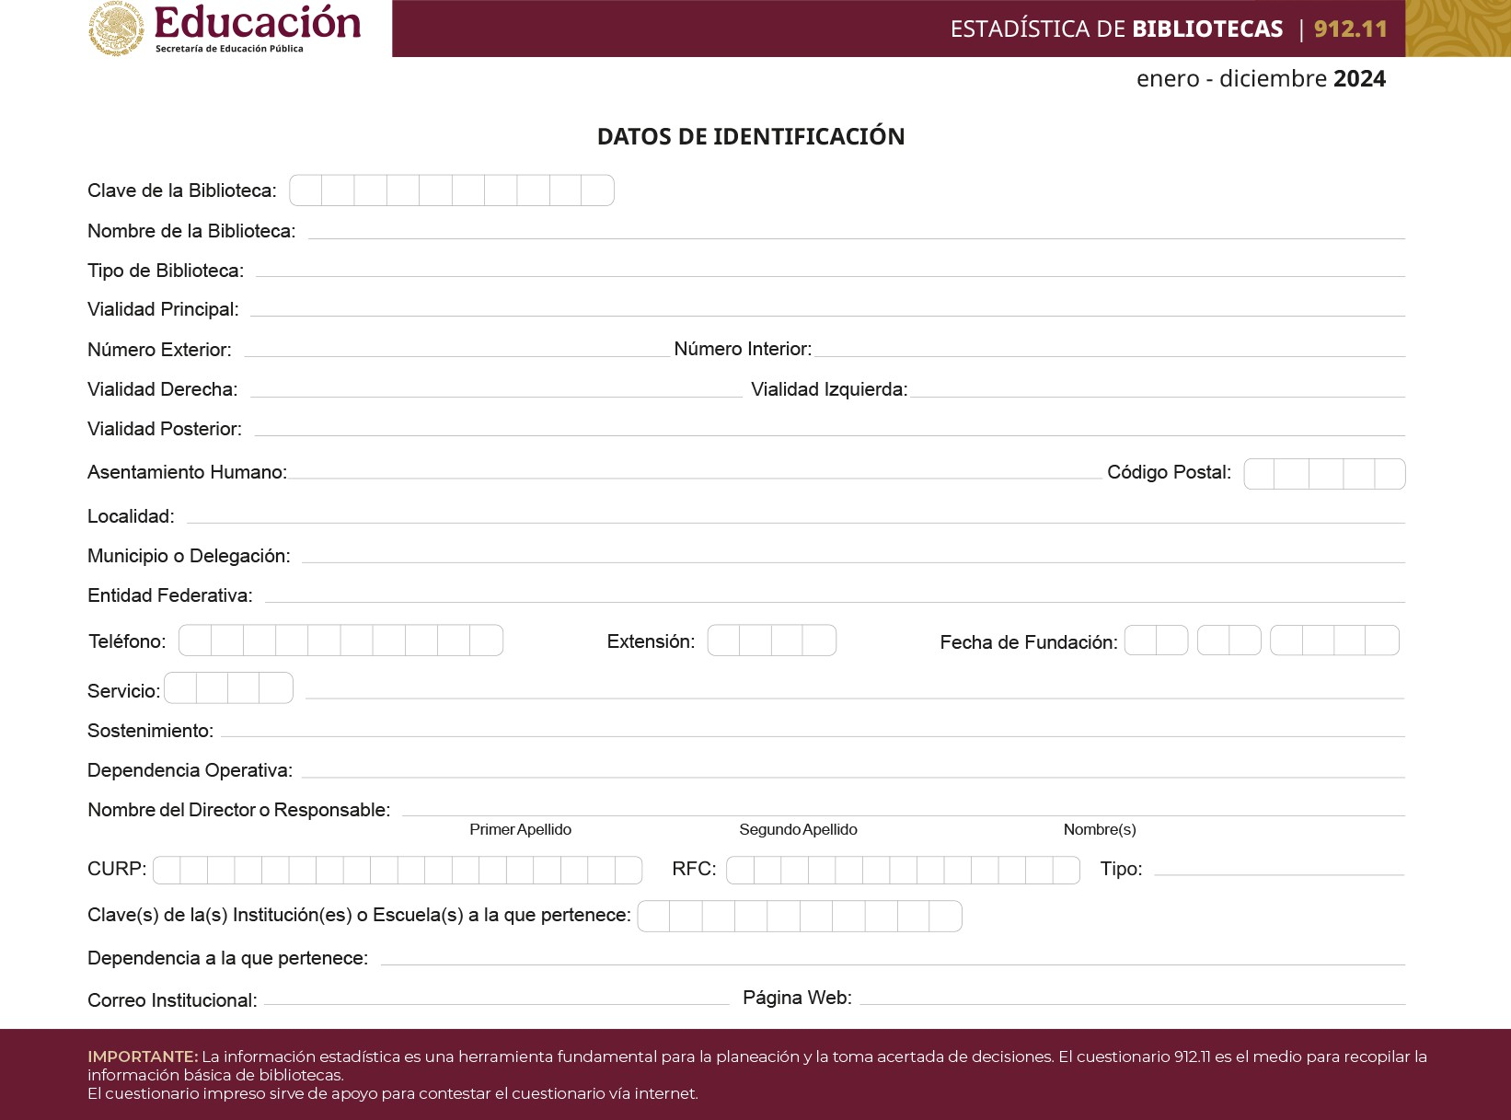

# Descripción de los documentos

Sección I. Características de la Biblioteca

En esta sección se informa acerca del tipo de servicio que ofrece la biblioteca, la superficie total de la biblioteca y las áreas de servicios, estantería y lectura, además, se da a conocer el número de asientos (sillas) disponibles para los usuarios y se registra el horario de servicio, los días que ofrece servicio durante el año, el tipo de clasificación, el tipo de catálogos y el tipo de estantería utiliza- dos en la biblioteca.

Nota: Las preguntas en rojo son para identificar los cambios que tuvo el cuestionario con res- pecto al levantamiento estadísticos del 2016.

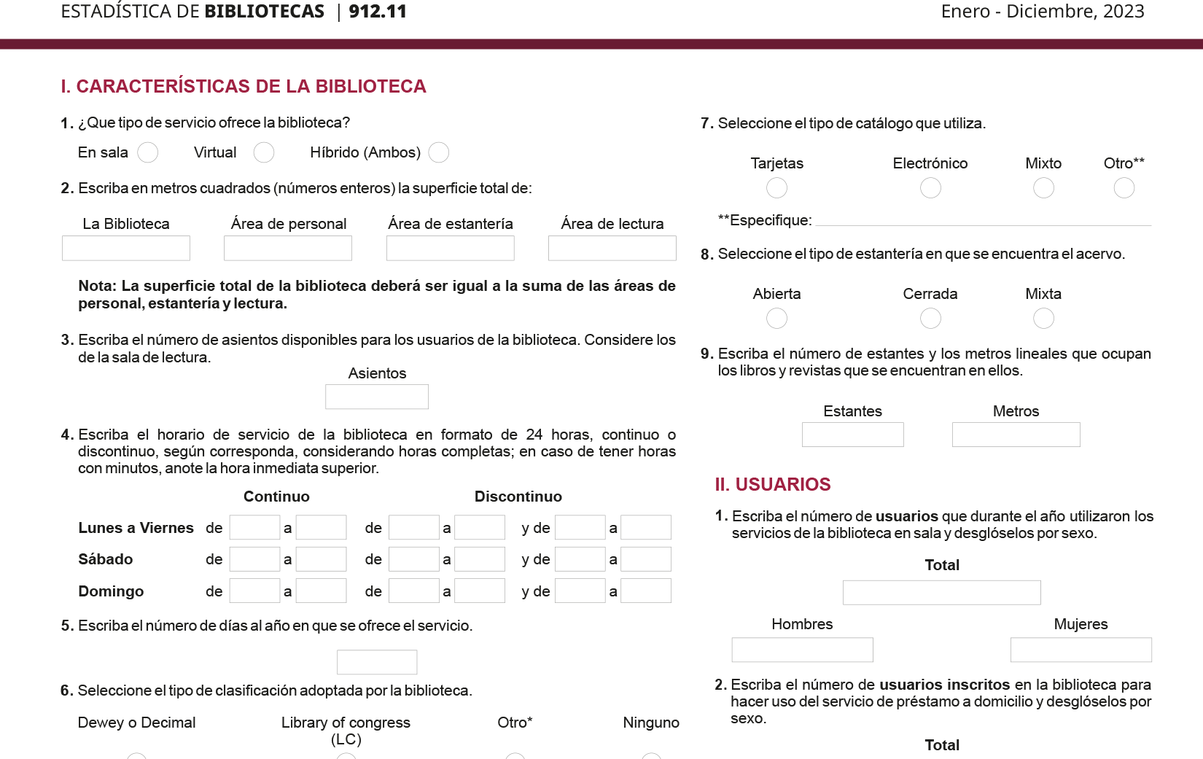

Notas importantes:

* El tipo de servicio que ofrece la biblioteca, es una pregunta que determinará las secciones que debe responder del cuestionario.
* La superficie total de la biblioteca deberá ser igual o mayor a la suma de las áreas de

servicio, estantería y lectura.

* En el rubro de lugares disponibles para los usuarios, siempre debe existir información.
* El horario deberá registrarse en horas. No se aceptan minutos. En caso de existir, deberá aproximarse a horas.
* La estantería puede ser marcada como abierta, cerrada o ambas. Si se trata de bibliotecas públicas que pertenecen a la Red Nacional de Bibliotecas Públicas, la estantería deberá ser abierta.

Sección II. Usuarios

En esta sección se solicita el número de personas por género que durante el año utilizaron los servicios que ofrece la biblioteca y el número de usuarios ins- critos para hacer uso del servicio de préstamo a domicilio.

Nota importante:

Siempre debe existir información en esta sección, excluya las bibliotecas que no funcionaron

por algún motivo.

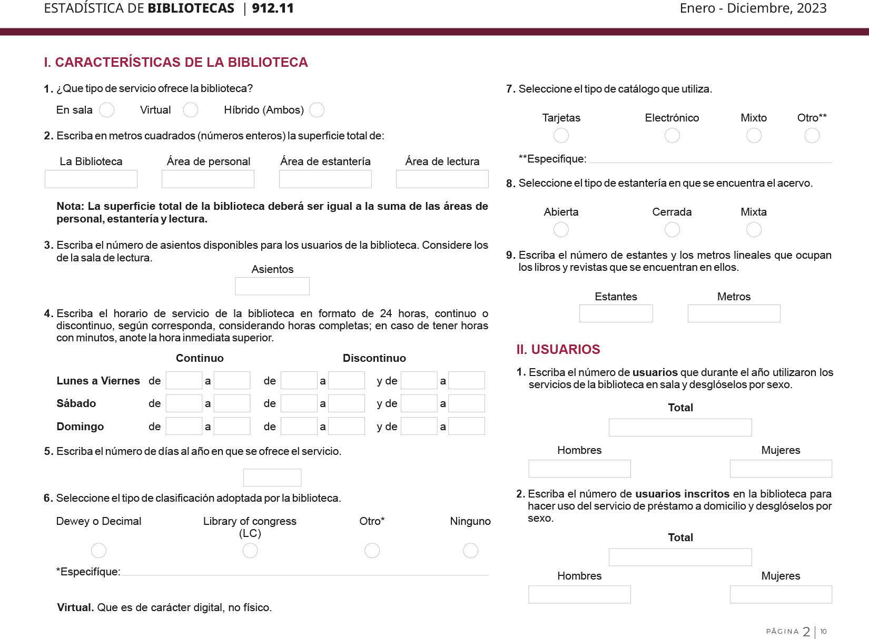

Sección III. Servicios

En esta sección se registran los servicios que ofrece la biblioteca (préstamo en sala, a domicilio, interbibliotecario, especiales, en reserva, consulta electró- nica; orientación a usuarios, actividades de fomento a la lectura, elaboración a bibliografías, búsqueda automatizada de información, diseminación selectiva de información, documentación, fotocopiado, cubículo de estudio, cubículo de mecanografía, sala de computadoras, formación de usuarios, emisión de boletines de alerta y emisión de boletines de adquisiciones, entre otros), así como, el número de veces que se proporcionó el servicio durante el año.

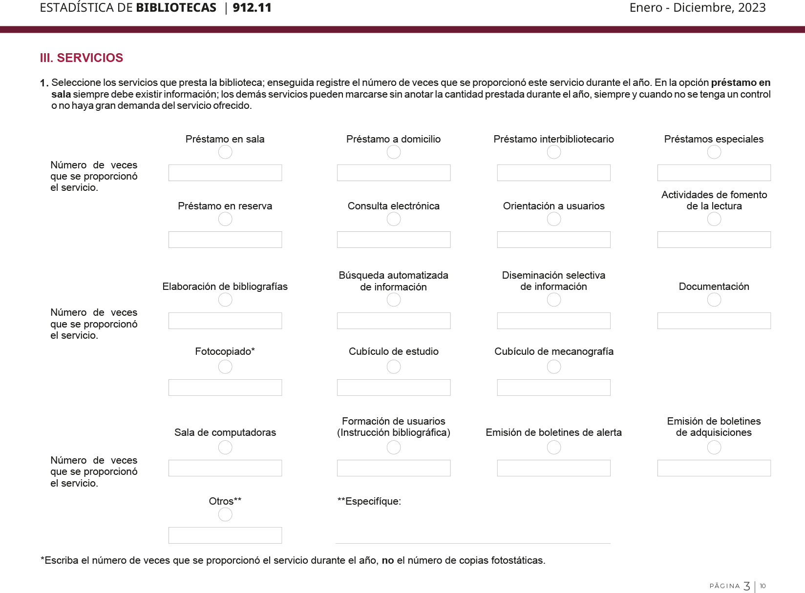

Nota importante:

Podrán marcarse los servicios que presta la biblioteca sin que se anote el número de veces que se proporcionó el servicio. Si se anotó el número de veces que se proporcionó el servicio y no se marcó el cuadro correspondiente, éste deberá ser marcado. Los servicios de elaboración de bibliografías, búsqueda automatizada de información, diseminación selectiva de información y documentación, son exclusivos para las bibliotecas especializadas y universitarias, para las demás bibliotecas deberán aparecer en blanco los espacios correspondientes.

Sección IV. Colecciones

En esta sección se registra si la biblioteca tiene colecciones de consulta, espe- ciales (número y temas especiales), generales hemerográficas, audiovisuales y electrónicas.

Nota importante:

Si la biblioteca cuenta con colecciones especiales, deberá anotarse el número de volúmenes

que tiene la colección.

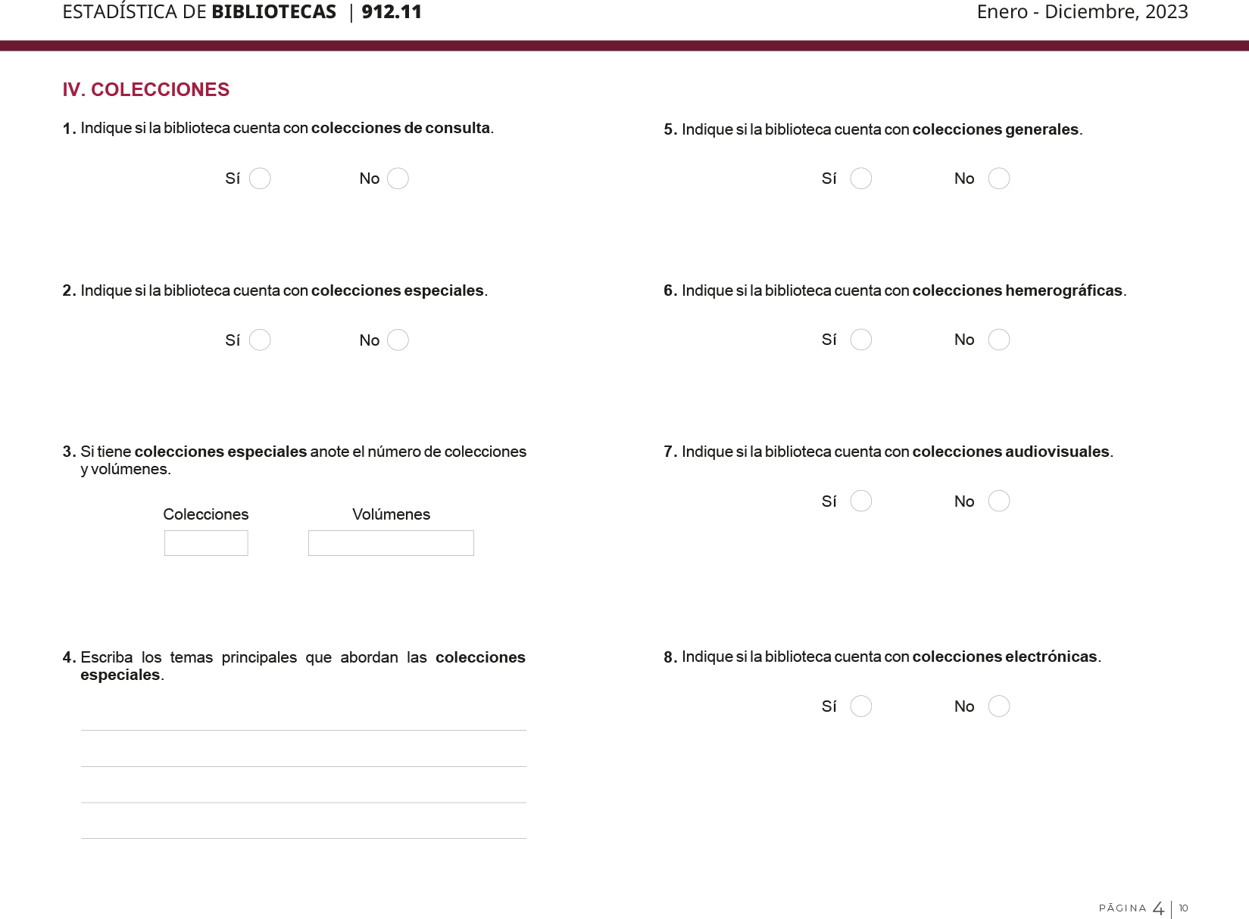

Sección V. Acervo

En esta sección se registran las adquisiciones, existencias y consultas de los libros por títulos y volúmenes, tesis, documentos informes técnicos y folletos; publicaciones periódicas por título y por volumen, mapas y microformatos; material audiovisual: diapositivas, películas y videocasetes, discos, casetes y discos compactos; videodiscos, dvd y blu-ray; y bases de datos: discos compactos, dvd, disquetes o usb).

En adquisición anual deberá escribir el número total de adquisiciones efectua- das durante el año y no considerar las adquisiciones para reposición.

En existencia total registrará el número de material existente más la adquisi- ción anual en la biblioteca, al mes de diciembre del año al que corresponde esta estadística.

En consultados registrará el número total de los materiales consultados duran- te el año.

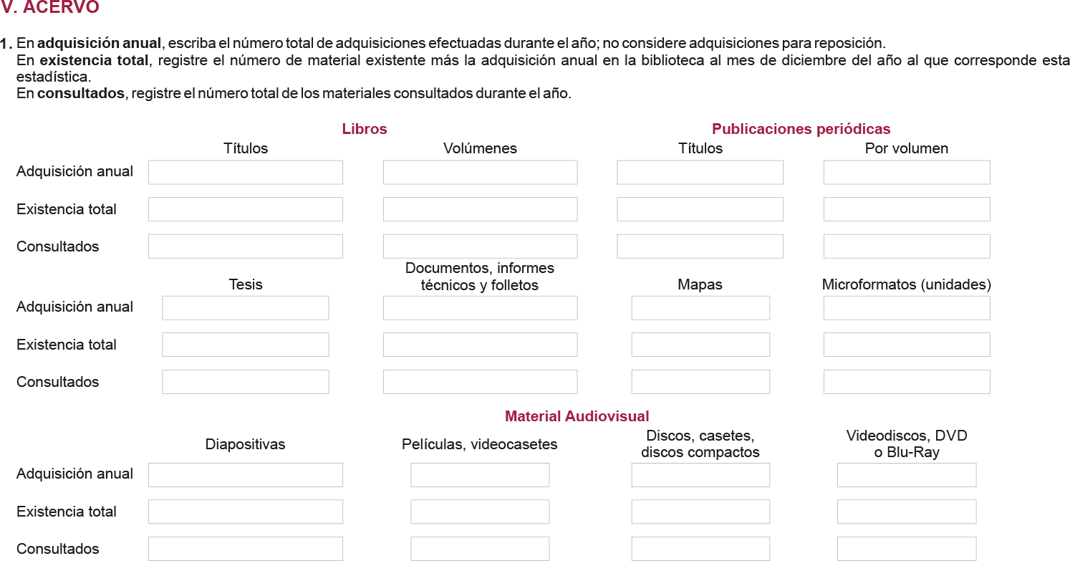

Nota importante:

* Siempre debe haber información en el rubro de existencia y consulta total de libros (volú- menes), si aparece información en el renglón de adquisición anual, ésta debe ser menor o igual a la información del renglón de existencia total.
* La suma de todos los materiales consultados durante el año (sin incluir libros títulos, ni publicaciones periódicas títulos) debe ser igual a la suma de préstamo en sala y préstamo a domicilio, reportados en la pregunta 1 de la sección III. Servicios.

Sección V. Acervo (Continuación)

En esta pregunta deberá de anotar de acuerdo al tipo de acervo, si se encuentra actualizado. De no contar con algún tipo de acervo ahí mencionado, seleccio- nará que “No hay en existencia”.

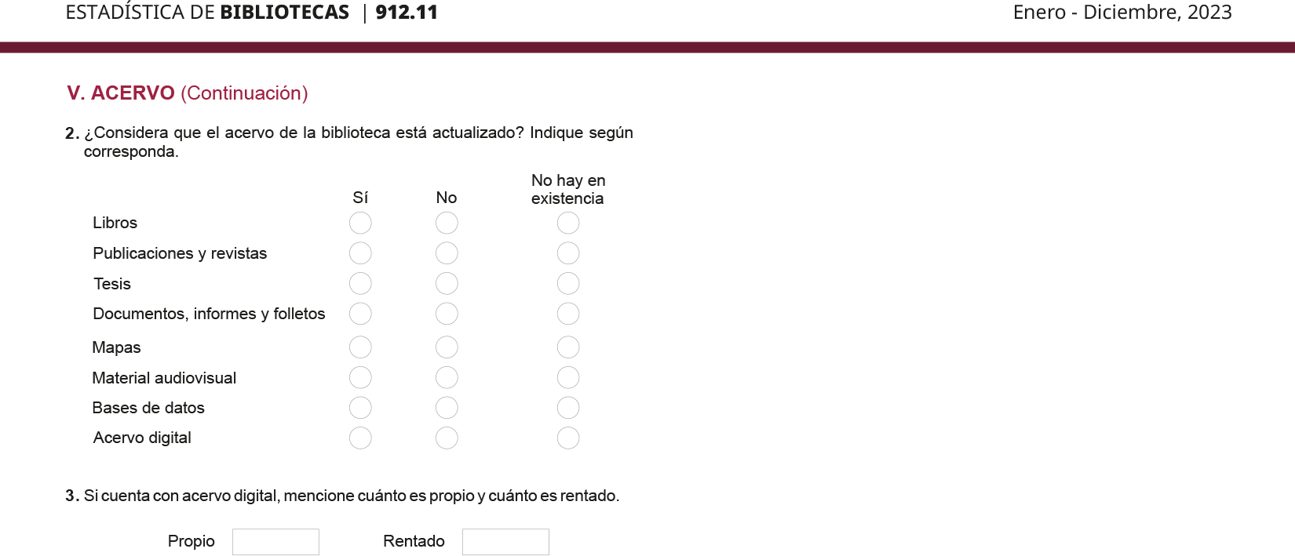

Sección VI. Personal por Función

Aquí se reportará el personal que labora en la biblioteca de acuerdo con la función que desempeña y sus estudios realizados, considerando los siguientes criterios:

* 1. Registre el personal conforme a la función que desempeña en la actualidad,

independientemente de la fuente de pago o si percibe o no sueldo.

* 1. Si una persona desempeña dos funciones, deberá anotarse sólo una vez,

considerando la función a la que dedique mayor tiempo.

* 1. Si en la biblioteca trabaja sólo una persona, se anotará en el renglón de directivo.
  2. Ninguna persona que labore en la biblioteca deberá quedar excluida de esta

sección.

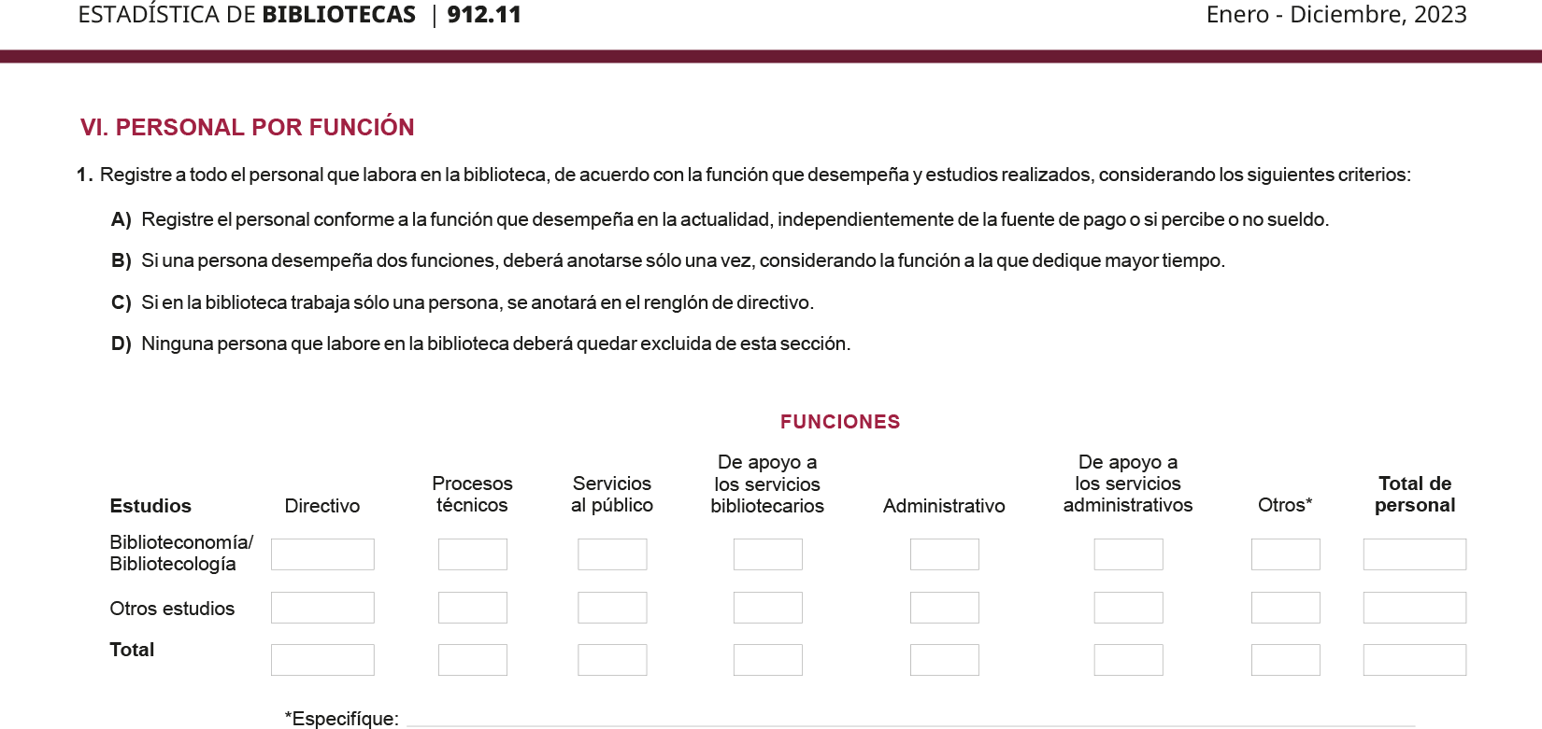

Nota importante:

Siempre debe haber información en el total de personal (por lo menos un directivo, ya sea con estudio bibliotecario o de otro tipo). El total debe ser mayor que cero e igual a la suma del total de personal con estudios bibliotecarios más el total de personal con otros estudios.

Sección VII. Recursos Materiales y Recursos Computacionales

En esta sección se registra el número de sillas y mesas, diferencias aquellas que son para niños y para adultos, módulos, catálogos, ventiladores, archiveros y equipo de aire acondicionado.

Además se registra si la biblioteca cuenta con recursos disponibles a usuarios o para uso exclusivo de la biblioteca: proyector, televisión, videocasetera, video- lasser, equipo de sonido, módem, escáner, impresoras, computadoras, unidad de DVD, blu-ray y pantalla plana.

También se pregunta si cuenta con el servicio de intranet, internet o videoteca, así como, la cantidad de computadoras en operación que cuentan con acceso a Internet.

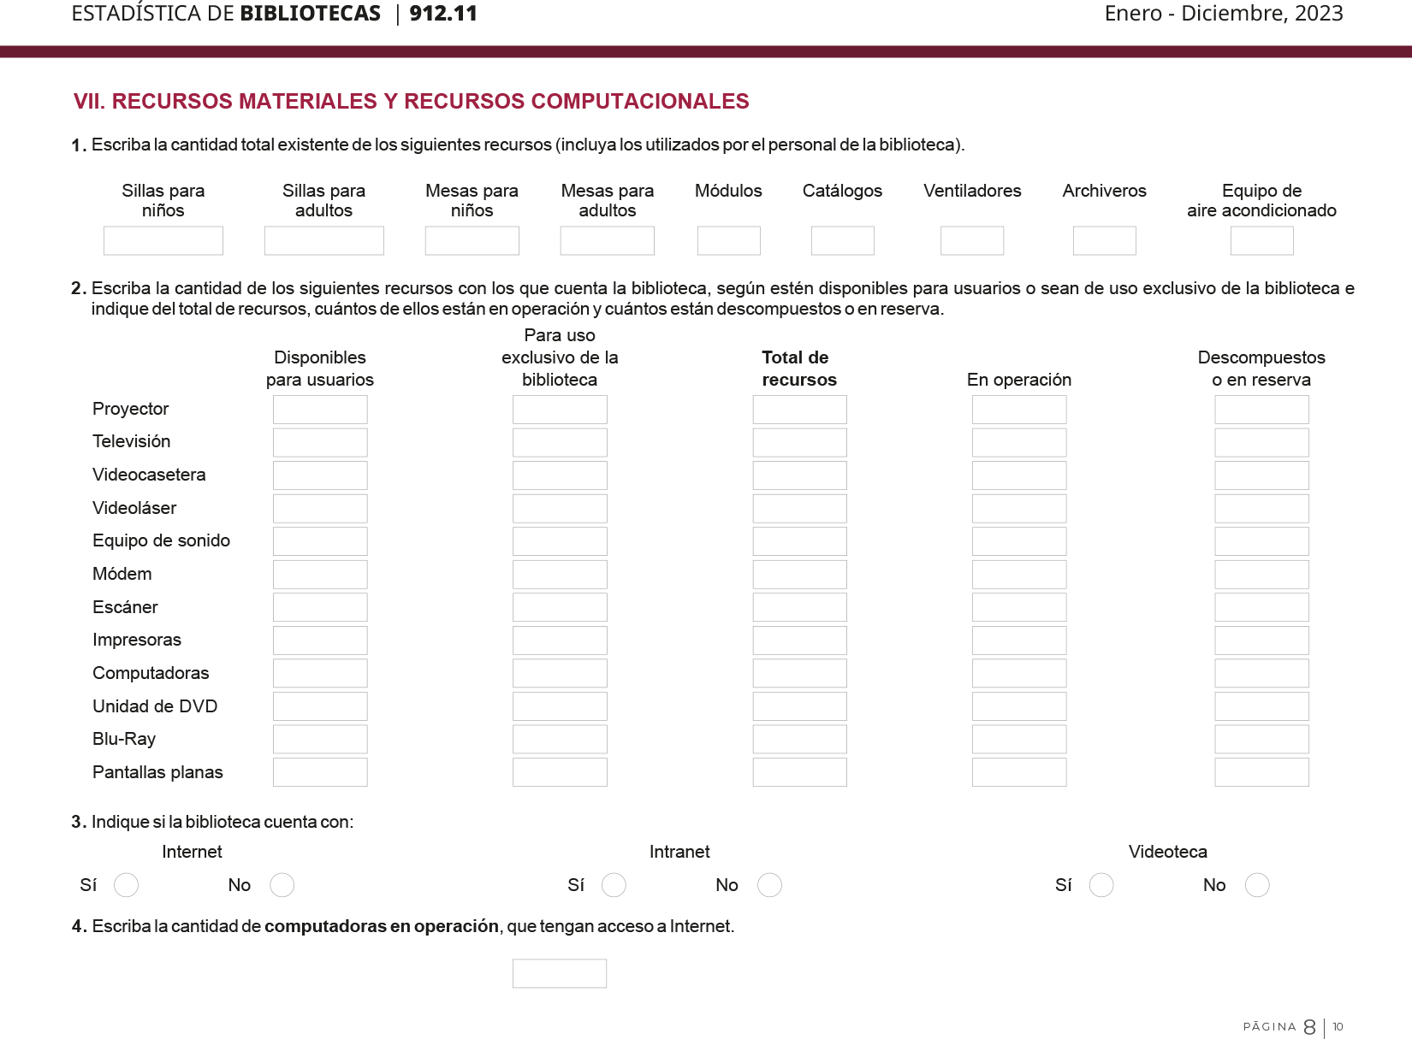

Sección VII. Recursos Materiales y Recursos Computacionales (continuación)

Aquí se pide que anote el número de computadoras en operación de acuerdo a: la capacidad del disco duro, según las unidades de almacenamiento externas, el tipo de procesador, la capacidad de memoria RAM y la versión del sistema operativo que tiene; y el tipo de impresoras en operación con las que se cuenta.

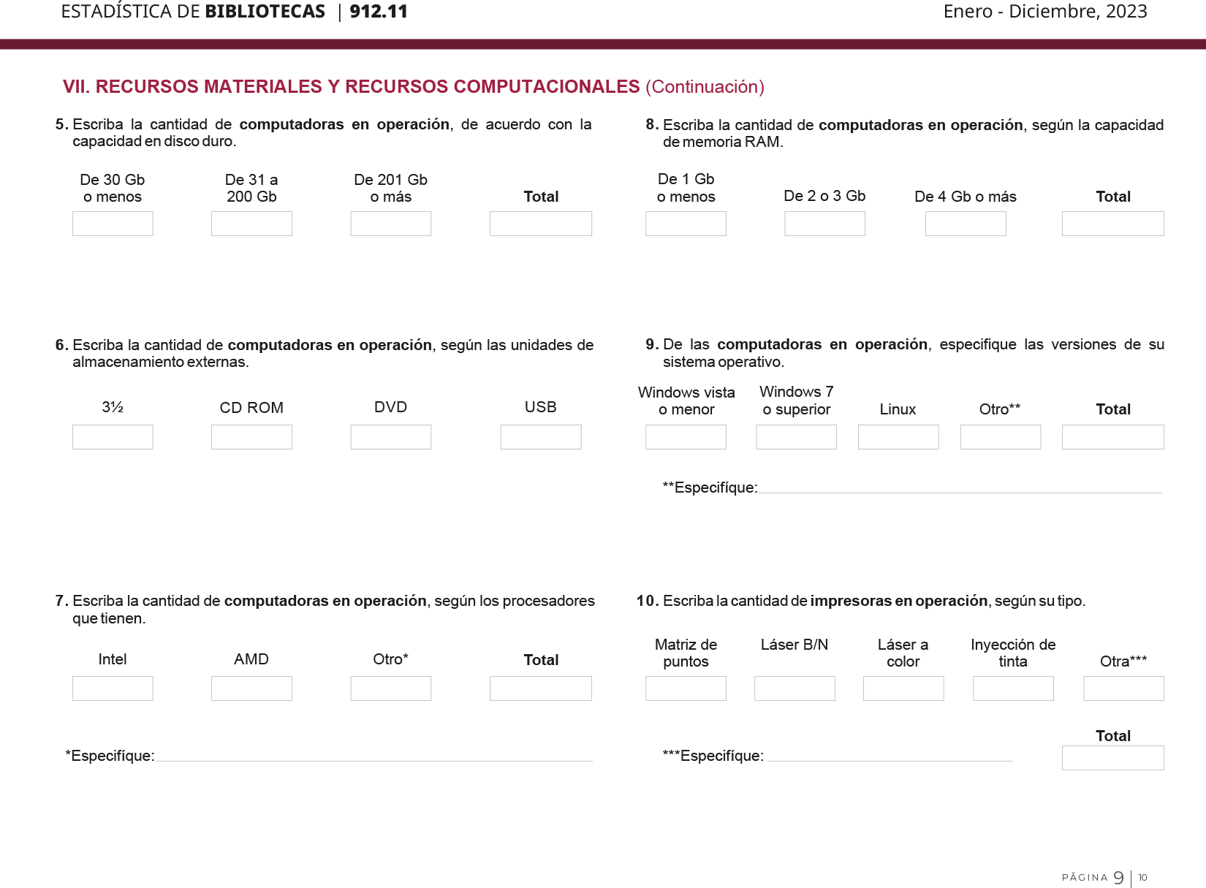

Nota importante:

* Si en la pregunta 2 de esta sección, existe información en el rubro de computadoras, debe- rán estar contestadas de la pregunta 3 a la 9 de la misma sección.
* El total de las preguntas 4 a la 9 que se refieren a computadoras en operación debe de ser

igual a lo reportado en el rubro de computadoras en operación de la pregunta número 2.

Sección VIII. Automatización de la biblioteca

Se reporta el paquete que se emplea en la automatización de la biblioteca (microsis, siabuc, logicat, microbiblios, innopac u otros) y las actividades que tiene automatizadas la biblioteca (procesos técnicos o servicios al público).

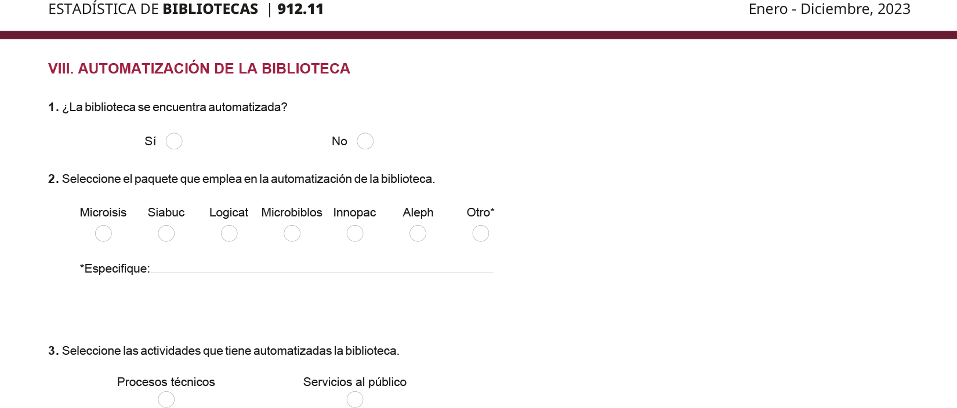

Anexo de biblioteca virtual

En este anexo las bibliotecas que cuentan con servicio virtual, podrán registrar

información como:

* El número de personas que administran la biblioteca, usuarios y suscripcio- nes que realizó durante ese año.
* Saber si la biblioteca cuenta con materiales producidos por la misma biblio- teca.
* Conocer el tipo de acervo con el que cuenta.
* Si tiene convenios con otras bibliotecas virtuales en otros sitios.
* El tipo de información a la que tienen acceso sus usuarios.

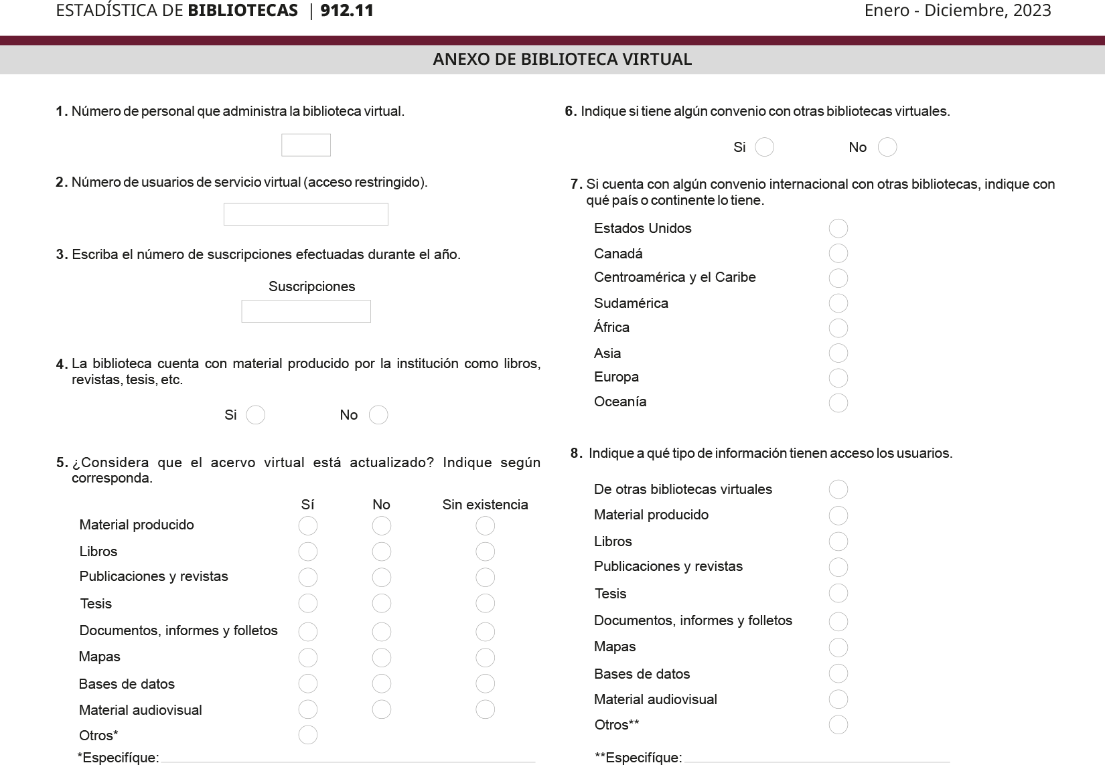

Sección de Observaciones

Finalmente en la página 10 del cuestionario, existe un espacio para anotar las observaciones que usted considere necesarias, el sello de la biblioteca, el nom- bre y firma del responsable de la biblioteca, el nombre y la firma del responsable del llenado del cuestionario y la fecha en la que se requisito el cuestionario.

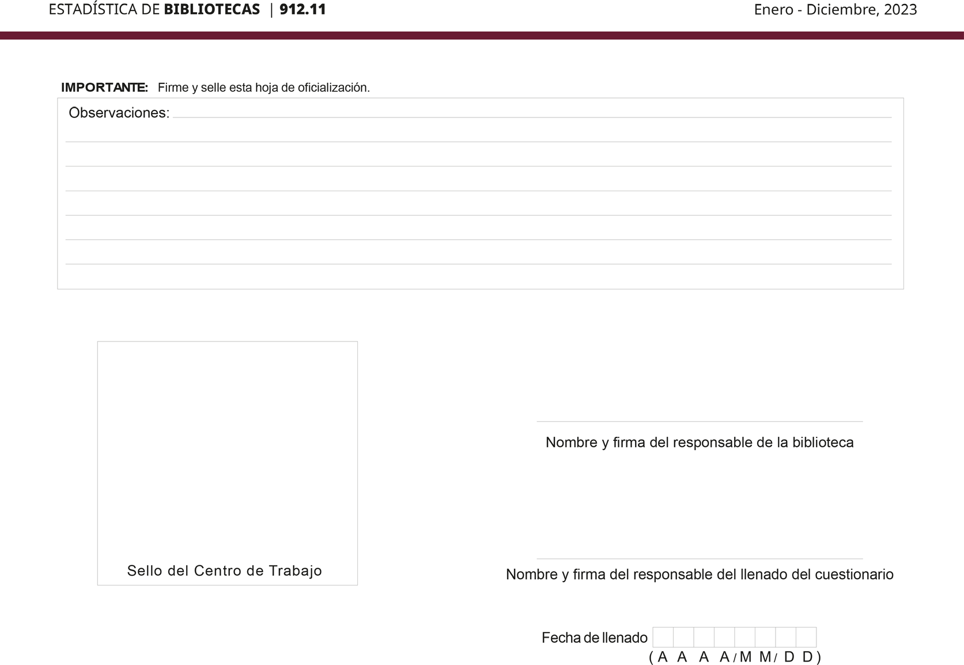

1. Formato 155 de apercibimiento de sanción

Es una forma continua que se genera en original y tres copias: el original es para el director o responsable de la biblioteca, la primer copia para la Dirección General de Estadística del INEGI, la segunda copia para la DGPPyEE y la tercer copia para las autoridades educativas de los Estados y de la Ciudad de México. Este formato contiene la siguiente información:

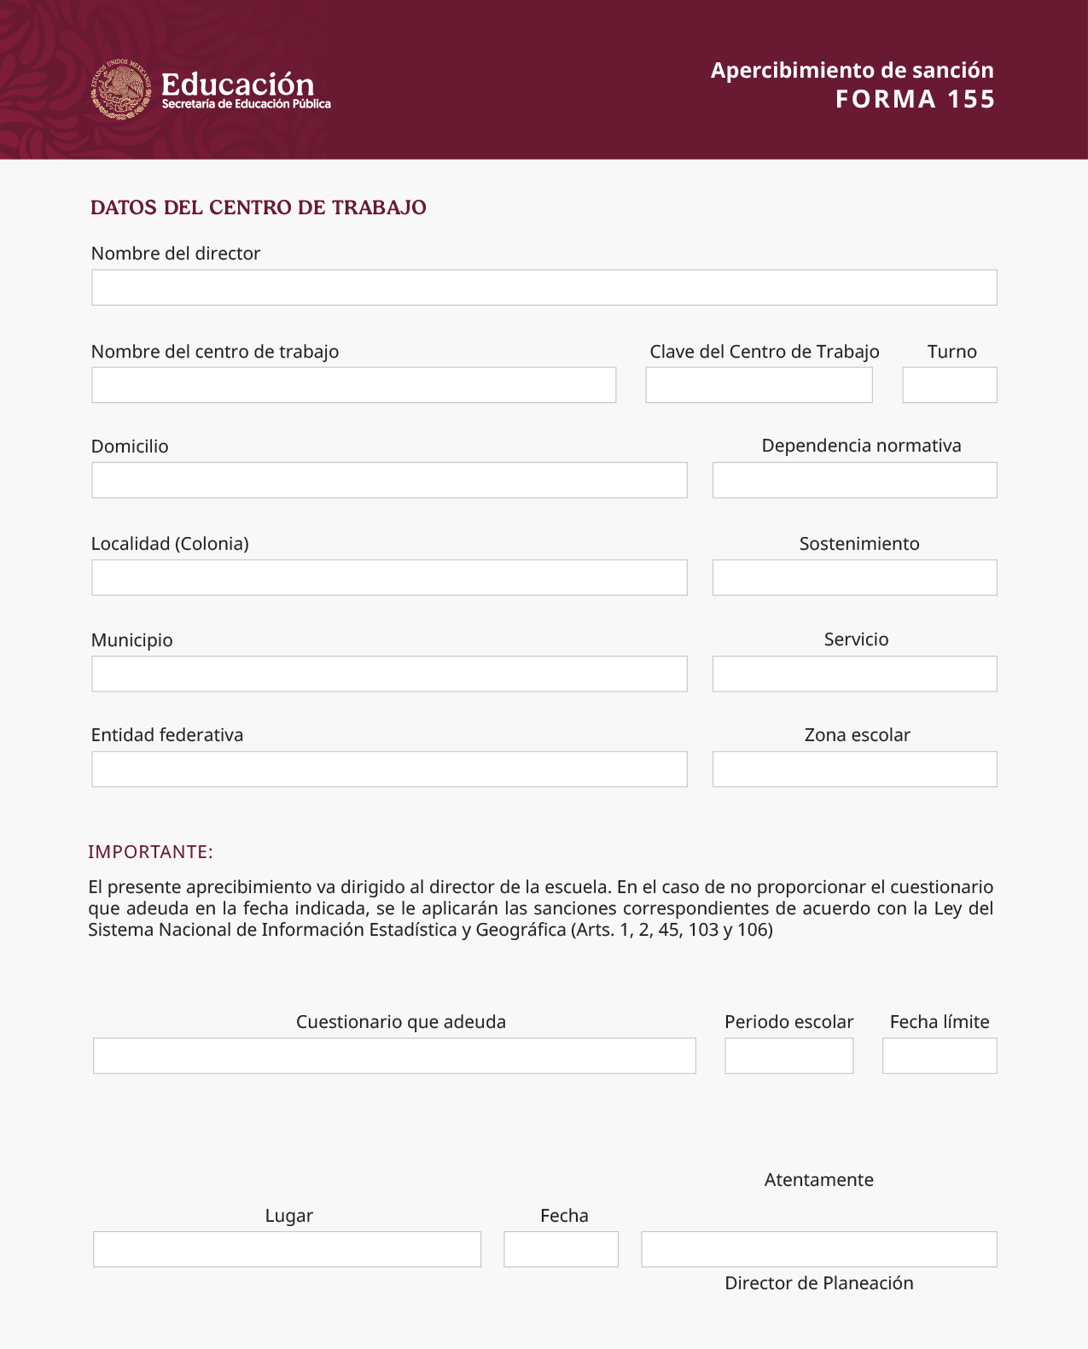

Datos de identificación:

* Nombre del centro de trabajo
* Clave del centro de trabajo
* Domicilio
* Dependencia normativa
* Localidad o colonia
* Sostenimiento
* Municipio o alcaldía
* Servicio
* Entidad federativa
* Zona escolar
* Turno
* Folio

Otros componentes del documento:

* 1. Nota explicativa que señala que el apercibimiento va dirigido al director y el

monto de la sanción depende del tipo de biblioteca.

* 1. Fecha máxima para entregar el cuestionario por parte del director o respon- sable de la biblioteca, con el formato: día, mes y año.
  2. Tipo de cuestionario que adeuda y periodo escolar correspondiente.
  3. Una sección destinada para designar la dependencia a la que deberán enviarse los cuestionarios faltantes, además de la dependencia, se impri- mirá su domicilio.
  4. Fecha de recepción del apercibimiento (día, mes, año).
  5. Fecha en que imprimió el formato de apercibimiento de sanción.
  6. Sello del centro de trabajo.
  7. Nombre y firma del director o encargado de biblioteca, nombre y firma del director que envía el apercibimiento de sanción.

# Etapas del sistema

El procedimiento para la integración de la estadística de Bibliotecas, se ha adecuado a la estructura administrativa de la SEP, y actualmente se maneja en forma descentralizada a través de las autoridades educativas de los Estados y de la Ciudad de México; quienes a su vez se apoyan del área de bibliotecas del Estado.

A continuación se enlista y describe cada una de las etapas que comprende el

proceso de integración de la estadística.

1. Notificación del inicio del levantamiento estadístico.
2. Actualización de los datos de identificación de los servicios bibliotecarios en

el SIC

1. Apertura del SCEBI y captura de la información estadística.
2. Asesorías a bibliotecas.
3. Monitoreo y revisión de la información capturada, así como recepción de

acuses.

1. Integración de rezagos
2. Análisis y validación de la información estadística
3. Entrega de resultados, reportes de oficialización estadística,
4. Procesamiento, análisis e integración de estadística nacional.
5. NOTIFICACIÓN DEL INICIO DEL LEVANTAMIENTO ESTADÍSTICO

Para iniciar el procedimiento, la DGPPyEE por medio de la Dirección de Esta- dística Educativa (DEE) envía a la Dirección de Planeación (o Evaluación) y al departamento de estadística perteneciente a ésta, el Calendario de Activida- des con las fechas y nombre de los responsables de realizar cada uno de los puntos señalados en éste; además de enviar el Formato 912.11 en su versión en blanco, para que lo distribuya a las bibliotecas que lo requieran y le sirva de apoyo para el llenado correcto de la información por medio del SCEBI y la versión con variables, donde encontrará los nombres de cada uno de los campos para identificarlos en las bases de datos. Asimismo, envía el Manual de Procedimientos del SIEB.

Las autoridades educativas de los Estados y de la Ciudad de México notificará por escrito a las bibliotecas del inicio del levantamiento estadístico, para lo cual se apoya de las instancias estatales correspondientes (si así lo prefiere) pun- tualizando las fechas de apertura y cierre del SCEBI, con base en el Calendario de Actividades. Además de informarle el nombre y demás datos, de la persona responsable de asesorar a los usuarios en el Estado.

1. ACTUALIZACIÓN DE DATOS DE IDENTIFICACIÓN DE LOS SERVICIOS BIBLIOTECARIOS EN SIC

El responsable de los catálogos de las autoridades educativas de los Estados y de la Ciudad de México, realizará los movimientos de altas, bajas o clausuras y reaperturas de las bibliotecas, previo a la apertura del sistema. Ya que el SIC está ligado al SCEBI, al realizar los movimientos en el SIC estos se reflejarán automáticamente en el sistema.

Las bibliotecas de instituciones de educación superior, así como las bibliotecas escolares, deben estar relacionadas con las escuelas donde están instaladas, lo anterior, podrá realizarlo en el MÓDULO DE ADMINISTRACIÓN del Sistema de Identificación de Centros (SIC), esta relación es indispensable para que se pueda capturar la estadística de bibliotecas.

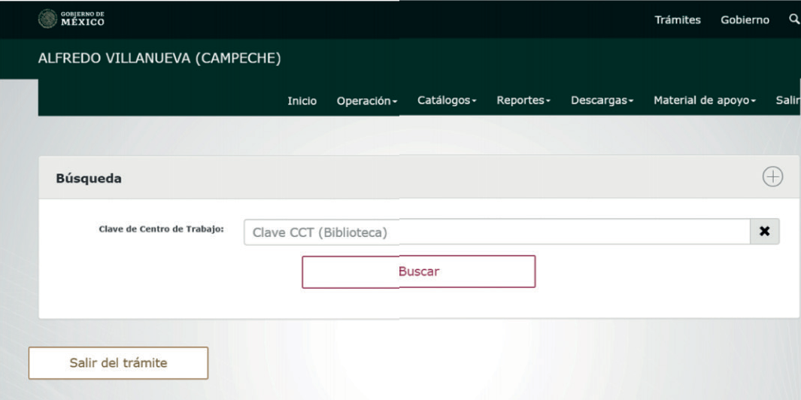

1. APERTURA DEL SCEBI Y CAPTURA DE LA INFORMACIÓN ESTADÍSTICA

La DEE, pone en operación el SCEBI con base en las fechas marcadas en el Ca- lendario de Actividades. Ya que el levantamiento es un proceso que se realiza en coordinación con otras áreas federales, es de suma importancia respetar las fechas de inicio y cierre de la captura.

Llenado en papel

Si por alguna razón la biblioteca no está en posibilidad de contestar la informa- ción por medio del SCEBI. El área de estadística del estado, deberá instruirla para que realice los siguientes pasos:

1. Imprimir el cuestionario en papel.
2. Lea las instrucciones y preguntas antes de responderlo.
3. Verifique la fecha límite para contestar el cuestionario y programe sus acti- vidades.
4. Tenga a la mano los datos que crea necesarios para responder el cuestio- nario.
5. Llene el cuestionario y verifique que todos los datos solicitados estén com- pletos.
6. Verifique que las sumas horizontales y verticales, sean correctas.
7. Saque una copia.
8. Entregue el original al área de estadística del estado y que le sellen una

copia.

1. El área de estadística del estado, capturará la información de la biblioteca

que entregó el Formato 912.11 en papel.

El encargado de recolectar los cuestionarios al momento que los recibe debe

revisar su correcto llenado, considerando los siguientes criterios generales:

* 1. Que los datos reportados tengan coherencia.
  2. Que las sumas horizontales y verticales sean correctas.
  3. En caso de totales comparables con el año anterior, verificar que sean

correctos.

* 1. De existir un dato incorrecto, debe hacerlo saber al responsable del llenado, a fin de que realice la corrección necesaria; en caso de no recibir el cuestio- nario o de recibirlo sin contestar, solicitará el motivo de no respuesta.
  2. Que el cuestionario (original) recibido, tenga el nombre y la firma del res-

ponsable y el sello del centro de trabajo.

Llenado en el SCEBI

Una vez que se pone en operación el SCEBI, el director de la biblioteca o res- ponsable de contestar el cuestionario, verifica que la clave y contraseña pro- porcionadas por el área de estadística en el estado, corresponda a su centro de trabajo en la URL <http://www.f912bibliotecas.sep.gob.mx/> y procede a contestarlo de acuerdo con las siguientes instrucciones:

1. Imprima el cuestionario en papel como apoyo (solo si así lo requiere).
2. Lea las instrucciones y preguntas antes de responderlo.
3. Verifique la fecha límite para contestar el cuestionario y programe sus acti- vidades.

Verifique que los datos de identificación que aparecen en el sistema sean correctos, si existe algún dato erróneo, notifíquelo al área de catálogos de la entidad (Ver directorio de funcionarios).

Tenga a la mano los datos que crea necesarios para responder el cuestionario. Verifique que todos los datos solicitados estén completos.

Oficialice la captura de la información. Imprima el reporte de oficialización.

Entregue el reporte de oficialización al área de estadística del estado.

Si por algún motivo no puede contestar el cuestionario vía Internet, infórmelo

el motivo al área de estadística del estado y entréguelo en papel.

En la Ciudad de México, la Dirección de Estadística Educativa de la DGPPyEE,

solicita el llenado de los Formatos en coordinación con las siguientes áreas:

* Dirección General de Educación Tecnológica Industrial y de Servicios (DGETI)
* Dirección General de Educación Secundaria Técnica (DGEST)
* Universidad Nacional Autónoma de México (UNAM)
* Instituto Nacional de Bellas Artes y Literatura (INBAL)
* Dirección General de Bibliotecas de la Secretaría de Cultura
* Instituto Nacional de Antropología e Historia (INAH)
* El Colegio de México, A.C.
* Colegio de Bachilleres (COLBACH)
* Colegio Nacional de Educación Profesional Técnica (CONALEP)
* Dirección General de Centros de Formación para el Trabajo (DGCFT)
* Instituto Politécnico Nacional (IPN)
* Universidad del Ejército y Fuerza Área (UDEFA)
* Dirección General de Educación Normal y Actualización del Magisterio (DGENAM)
* Dirección General de Operación y Servicios Educativos.
* Grupo Cultural I.C.E.L.

Estás áreas, solicitan el llenado de los cuestionarios de todas las bibliotecas que se encuentran bajo su supervisión, tanto propias, como incorporadas. La solicitud a las bibliotecas particulares no incorporadas, se realiza por correo directo al centro bibliotecario.

1. ASESORÍA A BIBLIOTECAS

La DEE, las autoridades educativas de los Estados y de la Ciudad de México y demás actores que apoyan éste proceso como administradores, tienen la res- ponsabilidad y la obligación de asesorar en todo momento a los usuarios del sistema, en el llenado de los Formatos, en la captura de la información y demás dudas que puedan surgir.

1. MONITOREO, REVISIÓN DE LA INFORMACIÓN CAPTURADA Y RECEP- CIÓN DE ACUSES

Durante el periodo de captura, la DEE y las autoridades educativas de los Estados y de la Ciudad de México, tienen la responsabilidad y la obligación de monitorear en todo momento el avance de la captura, y detectar las bibliotecas que no la hayan iniciado. En este caso, el responsable del proceso en el Estado deberá ponerse en contacto con el responsable del llenado en la biblioteca, y solicitarle que inicie la captura de la información.

También se revisará la consistencia de la información, en primera instancia se puede comparar lo capturado en el ciclo actual, contra lo que capturaron en el año anterior.

Una vez que las bibliotecas terminen la captura y la oficialicen, deberán impri- mir su acuse de recibo y entregarlo al área de estadística de las autoridades educativas de los Estados y de la Ciudad de México, éste le sellará de recibo a una copia del acuse. La biblioteca también podrá imprimir el cuestionario contestado, si así lo requiere.

1. INTEGRACIÓN DE REZAGOS

Durante el lapso de tiempo que tiene el Estado para realizar el análisis y vali- dación de la información, también sirve como un periodo más para captar la información de las bibliotecas morosas o que hayan tenido alguna complica- ción para rendirla en tiempo y forma; y solicita a las bibliotecas que entreguen la información estadística de manera inmediata.

Si el Departamento de Estadística las autoridades educativas de los Estados y de la Ciudad de México no requiere de éste tiempo para captura, solicita a la DGPPyEE que se cierre el sistema de captura para su Estado.

1. ANÁLISIS Y VALIDACIÓN DE LA INFORMACIÓN

El Departamento de Estadística de las autoridades educativas de los Estados y de la Ciudad de México recibe de cada plantel el acuse de recibo de la oficializa- ción o bien, los cuestionarios en papel ya contestados para que posteriormente los capture en el sistema. Durante este periodo, revisará y analizará las bases de datos, y correrá los procesos de validación que contiene el SCEBI, si la vali- dación arroja errores, deberá de corregirlos y correr nuevamente la validación hasta que ya no salga ninguno.

Finalmente, verifica que la totalidad de los datos estén correctos e integra la base de datos estatal. Es importante que al concluir la integración estatal, el Departamento de Estadística de las autoridades educativas de los Estados y de la Ciudad de México actualice el Catálogo de Centros de Trabajo en el SIC de tal manera que coincida el número de bibliotecas, así como los datos de identificación de las mismas.

1. ENTREGA DE RESULTADOS, REPORTES DE OFICIALIZACIÓN ESTADÍSTICA

Al concluir el tiempo establecido para la captura, el Departamento de Estadística de las autoridades educativas de los Estados y de la Ciudad de México verifica que el 100% las bibliotecas hayan oficializado la información. Se identifican las bibliotecas que no rindieron información y se registra la clave del motivo por el cual no lo hicieron, de acuerdo con la siguiente tabla.

|  |
| --- |
| DESCRIPCIÓN |
| Incumplimiento del director o  responsable |
| Causa administrativa |
| La biblioteca está en proceso de  clausura |
| Falta de personal |
| Falta de usuarios |

De las bibliotecas que no funcionaron por los motivos Falta de personal y Falta de usuarios, se deberá reportar, capacidad, estantería, colecciones especiales, tipo de clasificación y existencia total del acervo. El sistema permitirá capturar- las al marcar en la primera pantalla estos motivos.

A las bibliotecas que no informaron por negligencia, (Incumplimiento del director o responsable), se les aplicará un apercibimiento de sanción (Formato 155), que será enviado dos veces como máximo, con un intervalo de diez días hábiles entre cada uno y cuyo monto puede variar de uno a 750 salarios míni- mos vigentes en la Ciudad de México. Si la biblioteca continúa sin contestar el cuestionario o informar el motivo, se realizará el trámite de la multa correspon- diente (Consulte Manual de Sanciones).

Cabe mencionar, que el sistema permitirá capturar los cuestionarios de las bibliotecas morosas que después de recibir el apercibimiento lo contestan, lo cual permitirá tener una cobertura del 100%.

Una vez que el Estado haya terminado de analizar y validar al 100% la informa- ción capturada por las bibliotecas, realizará el oficio de entrega e imprimirá los reportes de oficialización.

El oficio deberá ser firmado por el Secretario de Educación en el Estado u homólogo que tenga la autoridad para avalar las cifras estadísticas, así mismo, deberá de hacer mención a:

* 1. La normatividad vigente proporcionada por la DEE.
  2. Al oficio de la DGPPyEE con la que se dio inicio al proceso de levanta- miento estadístico.
  3. Al tipo o periodo del levantamiento que se refiere.
  4. Y por último hacer mención a los documentos que envían junto al oficio.

Los reportes de oficialización estadística, deberán ser rubricados en todos su hojas y estar firmado y sellado en el espacio donde se solicita se haga.

1. PROCESAMIENTO E INTEGRACIÓN NACIONAL DE INFORMACIÓN Y GENERACIÓN DE CIFRAS

La DGPPyEE una vez que recibe la oficialización de las cifras, por conducto de la DEE integra el archivo nacional, elabora los reportes necesarios para la publica- ción de las principales cifras de estadística y presenta la información básica de bibliotecas a nivel nacional.

**ANEXO. Propuesta de oficio**

























